Лабораторна робота №2
Тема: “Паралельні числові методи типових алгебраїчних обчислень: рекурентні формули, часткові суми ”
Мета: Засвоїти паралельні алгоритми визначення часткових сум, здійснювати розрахунок значень елементів послідовності за рекурентною формулою та здійснювати аналіз повної ефективності реалізованих паралельних алгоритмів.
Теоретичні відомості
- Визначення часткових сум послідовності числових значень
Задача знаходження часткових сум послідовності числових значень має наступний вигляд: 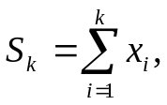 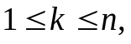 де n - кількість значень, що сумуються.
У послідовному алгоритмі часткові суми можна обчислити досить просто з рекурентного співвідношення.
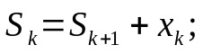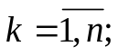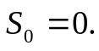
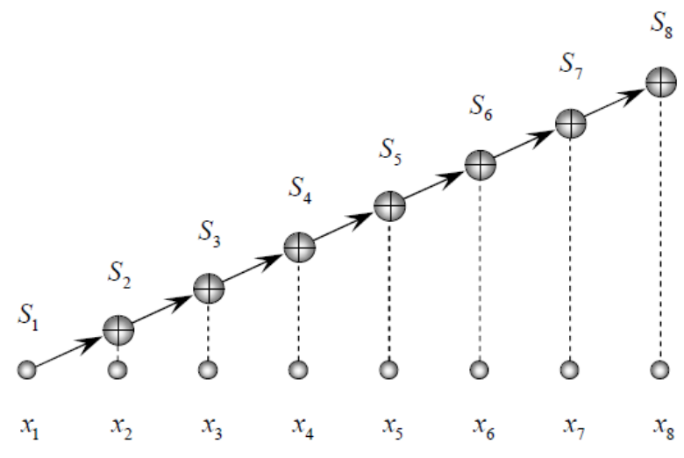
Рис.1. Схема послідовного алгоритму визначення часткових сум
  - Каскадна схема сумування
Розглянута вище схема передбачає строго послідовне виконання. Проте асоціативність операцій додавання робить можливим паралелізм алгоритму сумування.
Опис алгоритму каскадної схеми сумування (зображено на Рис.2)
- Набір з 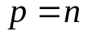 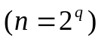процесорних елементів (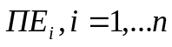) спочатку завантажується даними 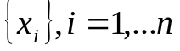, які повинні сумуватись, і на кожному 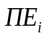 виконується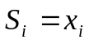;
- На першому етапі копія 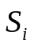 з кожного передається сусідньому справа 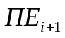 і складається з 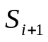;
- На наступному етапі процес повторюється, але вже із зсувом на дві позиції;
- На k-му етапі зміщення здійснюється на 2^{k} позиції;
Після 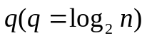-го етапу кожний ПЕ містить необхідні часткові суми.
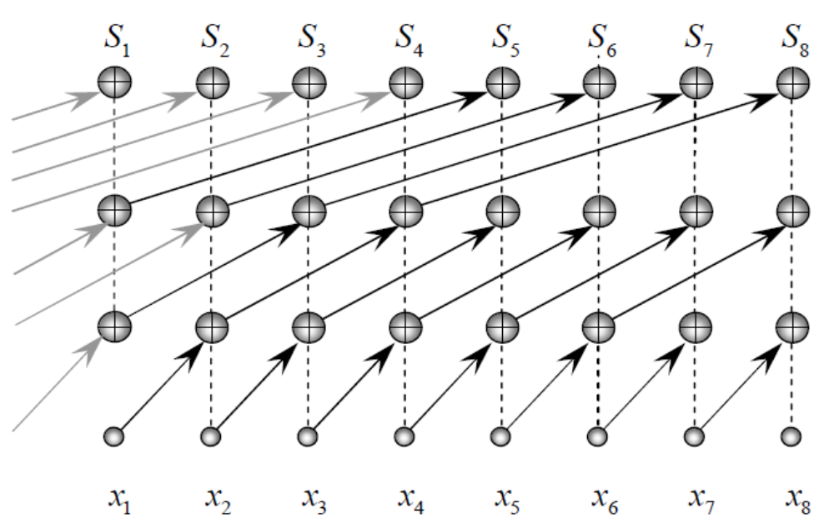
Рис.2 . Каскадна схема алгоритму підсумовування
Оцінка ефективності каскадної схеми
Кількість ітерацій каскадної схеми:
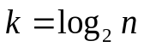
Загальна кількість операцій сумування:
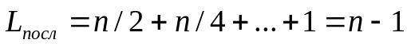
Як результат, можна оцінити показники прискорення каскадної схеми алгоритму підсумовування:
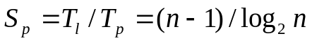
Показники ефективності каскадної схеми обчислюються згідно наступної формули:
де 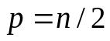 - необхідна для виконання каскадної схеми кількість процесорів.

  - Модифікована каскадна схема сумування
Опис алгоритму модифікованої каскадної схеми ( зображено на Рис.3.)
- На першому етапі обчислень всі сумовані значення поділяються на 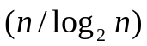 груп, в кожній з яких міститься 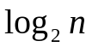 елементів; далі для кожної групи обчислюється сума значень за допомогою послідовного алгоритму підсумовування; обчислення в кожній групі можуть виконуватися незалежно один від одного (тобто паралельно - для цього необхідна наявність не менше процесорів).
- На другому етапі для отриманих сум окремих груп застосовується звичайна каскадна схема.
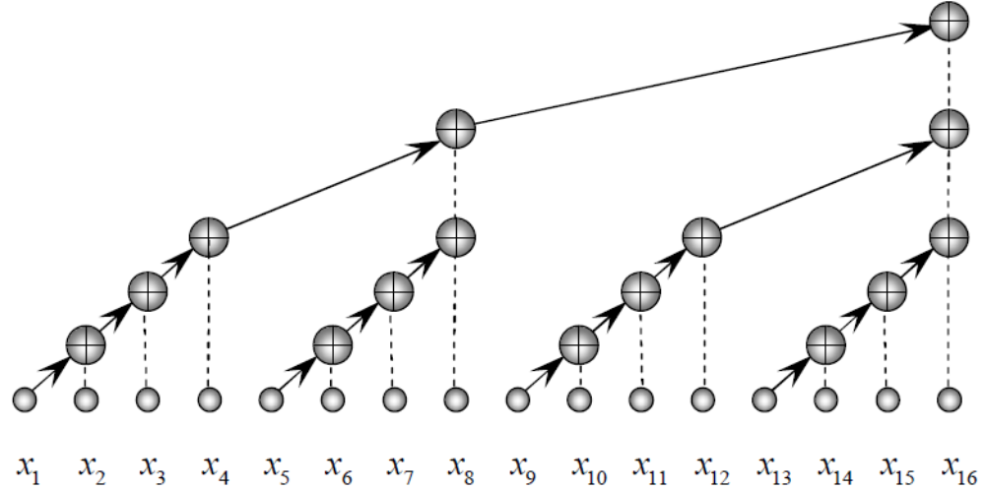
Рис.3 . Модифікована каскадна схема підсумовування
Оцінка ефективності модифікованої каскадної схеми
Для виконання першого етапу потрібне виконання паралельних операцій. Для виконання другого етапу необхідно 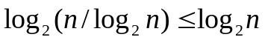 паралельних операцій для 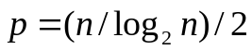 процесорів.
Показник прискорення модифікованої каскадної схеми визначаються співвідношенням:
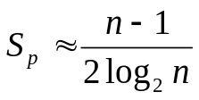
Ефективність алгоритму визначається:
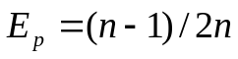

2. Розрахунок значень елементів послідовності за рекурентною формулою
У лінійній рекурсії першого порядку (клас рекурентних обчислень) елементи послідовності числових значень 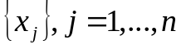 визначаються за співвідношеннями наступного виду:
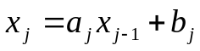 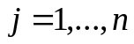 (2.1)
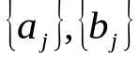 - коефіцієнти рекурентної формули, причому 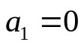.
При послідовному обчисленні елементів послідовності потрібно 2n арифметичних операцій (Рис. 4).
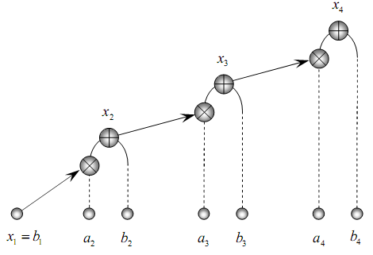
Рис.4. Схема послідовного обчислення елементів за лінійної рекурсії першого порядку
Для розробки паралельного алгоритму обчислення елементів послідовності використовується метод циклічної редукції, за яким:
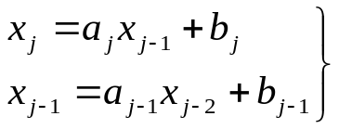 (2.2)
Відповідно:
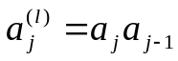
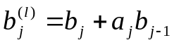
де l - кількість рівнів
Послідовно застосовуючи викладений вище процес l раз, отримаємо формули для рівня l:
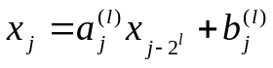, , 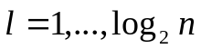 (2.3)
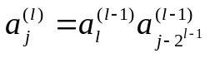 (2.4)
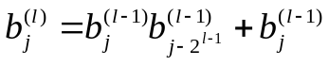 (2.5)
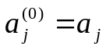
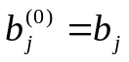
Якщо індекс j (будь-якого 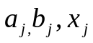) потрапляє поза межі діапазону 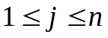, то значення відповідного елемента прирівнюється нулю.
Наприклад, коли 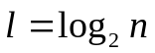, то всі значення елементів послідовності 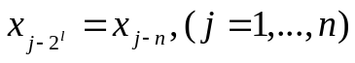 перебувають поза межами діапазону (1, 2, ..., n). У цьому випадку (2.3) прийме кінцевий вигляд:
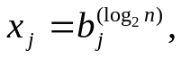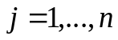
Отже, щоб знайти значення елементів послідовності методом циклічної редукції, необхідно послідовно розраховувати 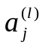, 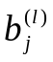 за формулами (2.4) і (2.5) до тих пір, поки не буде знайдено 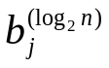.

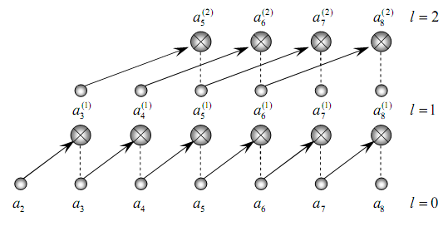
Рис.5. Схема визначення коефіцієнтів
Основна ідея циклічної редукції полягає в послідовній побудові рекурентних співвідношень між кожним другим, потім кожним четвертим, потім кожним восьмим і т.д. елементами послідовності за рахунок виключення проміжних елементів послідовності. Продовжуючи цей процес можна отримати рекурентні співвідношення, в яких 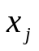 буде пов'язаний тільки з елементом, індекс якого лежить поза межами діапазону, або з нулем.
Формули (2.4) - (2.5) мають явний вигляд і можуть виконуватися одночасно і незалежно (рис. 6 , 7).
Ступінь паралелізму методу циклічної редукції змінюється приблизно від n на початковому рівні і до n / 2 на кінцевому рівні (рис. 6,7).

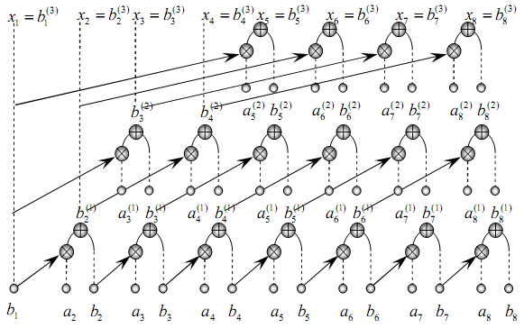
Рис.6. Схема визначення коефіцієнтів

Оцінка ефективності методу циклічної редукції
Теоретичну оцінку прискорення та ефективності паралельного алгоритму для
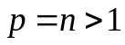 можна визначити з наступних співвідношень:
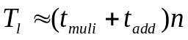;
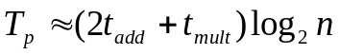;
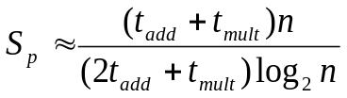
Відповідно прискорення рівне: 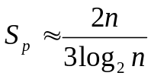
Ефективність: 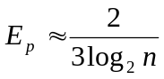

Оцінка максимального прискорення на основі законів Амдала та Густавсона -Барсіса
Закон Амдала визначає потенційне прискорення алгоритму при збільшенні числа процесорів. Він стверджує, що невелика частина програми що не піддається паралелізації обмежить загальне прискорення, яке можна отримати від розпаралелювання. Будь-яка велика математична чи інженерна задача зазвичай буде складатись з кількох частин що можуть виконуватись паралельно, та кількох частин що виконуються тільки послідовно. Цей зв'язок задається рівнянням:
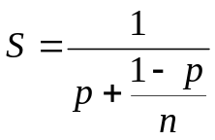 ,
де S – прискорення програми (як відношення до її початкового часу роботи),
p – частка, яку можна виконувати послідовно,
1-p – частина, яка виконуєтся паралельно,
n – кількість процесорів.
Якщо послідовна частина програми виконується 10% всього часу роботи, ми не можемо прискоритись більш ніж в 10 разів, незалежно від того скільки процесорів застосуємо. Це ставить верхню межу корисності збільшення кількості обчислювальних елементів.
За допомогою закон Густавсона-Барсіса можна провести оцінку максимально досяжного прискорення виконання паралельної програми, в залежності від кількості одночасно виконуваних потоків обчислень («процесорів») і частки послідовних обчислень. Аналог закону Амдала.
Закон Густавсона — Барсіса виражається формулою:
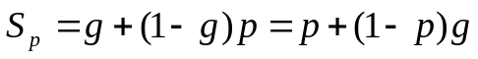,
де g — частка послідовних обчислень в програмі,
p — кількість процесорів.
Дану оцінку прискорення називають прискоренням масштабування через те, що дана характеристика показує, наскільки ефективно можуть бути організовані паралельні обчислення при збільшенні складності обчислювальних задач.
Завдання до лабораторної роботи
Відповідно до варіанту виконати наступні завдання:
- Розробити багатопотокову програму, яка б на основі каскадної схеми обчислювала скалярний добуток 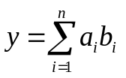. Значення 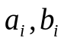 та n наведені в таблиці 1.
- Модифікувати розроблену в першому завданні програму відповідно до модифікованої каскадної схеми.
- Реалізувати паралельний обчислювальний алгоритм лінійної редукції 1-го порядку.
- Підрахувати час виконання послідовної та паралельної частини реалізованих алгоритмів.
- Провести якісну оцінку повної ефективності реалізованих паралельних алгоритмів (прискорення, ефективності).
- Провести оцінку максимального прискорення на основі законів Амдала та Густавсона-Барсіса.
Таблиця 1. Варіанти завдань
№ | 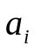 | 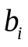 | n  для 1-го завдання | n  для 2-го завдання
1 | 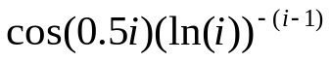 | 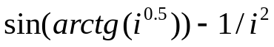 | 8 | 16
2 | 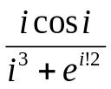 | 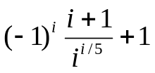 | 13 | 26
3 | 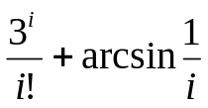 | 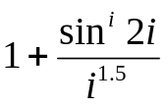 | 9 | 18
4 | 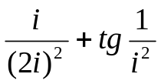 | 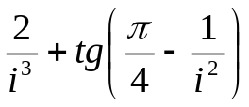 | 10 | 20
5 | 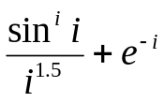 | 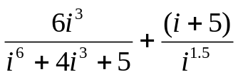 | 7 | 14
6 | 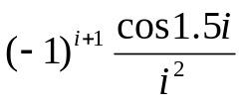 | 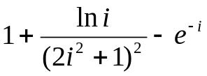 | 12 | 24
7 | 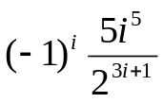 | 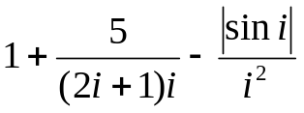 | 11 | 22
8 | 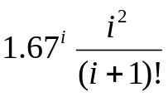 | 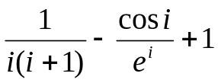 | 15 | 30
9 | 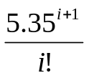 | 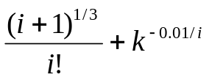 | 6 | 12
10 | 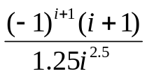 | 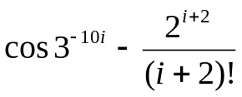 | 16 | 32

Контрольні запитання
- Чи можливо паралельно реалізувати алгоритм знаходження суми послідовності елементів?
- Яка відмінність між каскадною схемою сумування та модифікованою каскадною схемою?
- Яка кількість операцій необхідна для послідовної реалізації алгоритму знаходження елементів числової послідовності з n елементів?
- Поясніть основну ідею методу циклічної редукції.
- Яку ступінь паралелізму методу циклічної редукції можна досягнути?
- Скільки разів необхідно обчислення (скільки рівнів) для того, щоб знати елементи послідовності методом циклічної редукції?
- На основі яких показників проводиться оцінка ефективності паралельних алгоритмів?
- Яку оцінку дозволяє провести закон Амдала та Густавсона –Барсіса?

